# “感党恩，听党话，跟党走”群众教育实践活动主题党日

         为深入学习贯彻落实习近平新时代中国特色社会主义思想，2023年1月10日，金沙社区组织党员进行了主题党日活动。会上学习了大沁他拉街道“感党恩，听党话，跟党走”群众教育实践活动，包括大沁他拉街道一本发展账，大沁他拉街道一张惠民卡补贴项目清单，大沁他拉街道一张现代化发展蓝图。

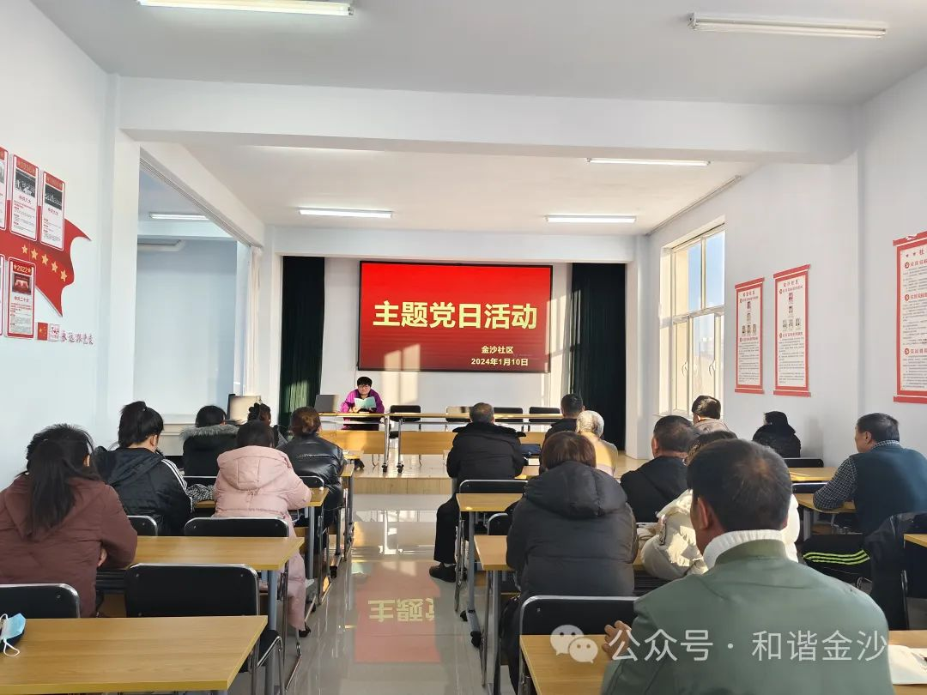

         惠民卡补贴包括民政办13项（城市特困人员供养资金，城市最低生活保障资金，临时救助资金，困难家庭大学生救助资金，困难残疾人生活补贴资金，重度残疾人护理补贴，惠民孤儿养育补助，惠民实事无人抚养儿童保障补助，高龄津贴政策，惠民殡葬基本服务补助，文革三民40%精简退职职工补助资金）、社保所6项（医疗保险参保补贴，医疗救助、一次性创业补贴，城乡居民养老保险，养老保险待遇死亡丧葬补助金，城镇公益性岗位）、未计办4项（计划生育家庭奖励扶持资金，独生子女父母奖励资金，计划生育家庭特别扶助资金，计划生育特殊家庭一次性扶助资金）、残联8项（残疾人生活困难补助金、残疾人就业和扶贫补贴，残疾人专职委员工资，残疾人机动车燃油补贴，城镇扶持残疾人生产生活补贴，居家托养服务受助残疾人补贴，城镇精神病服药补贴，其他残疾人事业补贴）、安环办1项（社区受灾人员救助补贴）、退役军人服务站6项（重点优抚对象定向补贴，义务兵家庭优待金，“五老”人员补贴金，困难退役军人帮扶援助资金，退役士兵地方经济补助金，优抚对象医疗补助金）。 此次活动让更多居民了解了惠民补贴政策的同时，更让他们知党恩，念党恩从而感党恩，听党话，跟党走。